Mon carnet de

1ère primaire

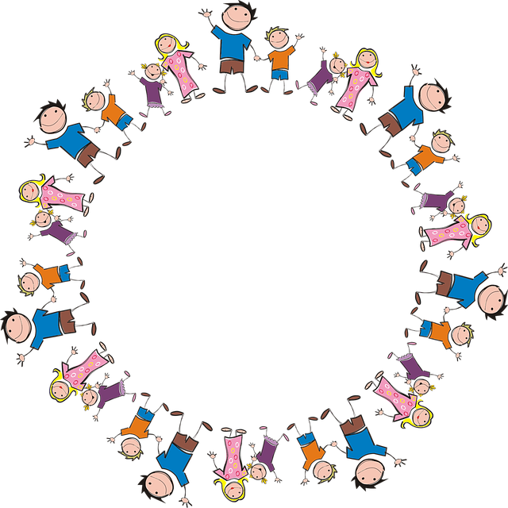



Apprendre en s’amusant

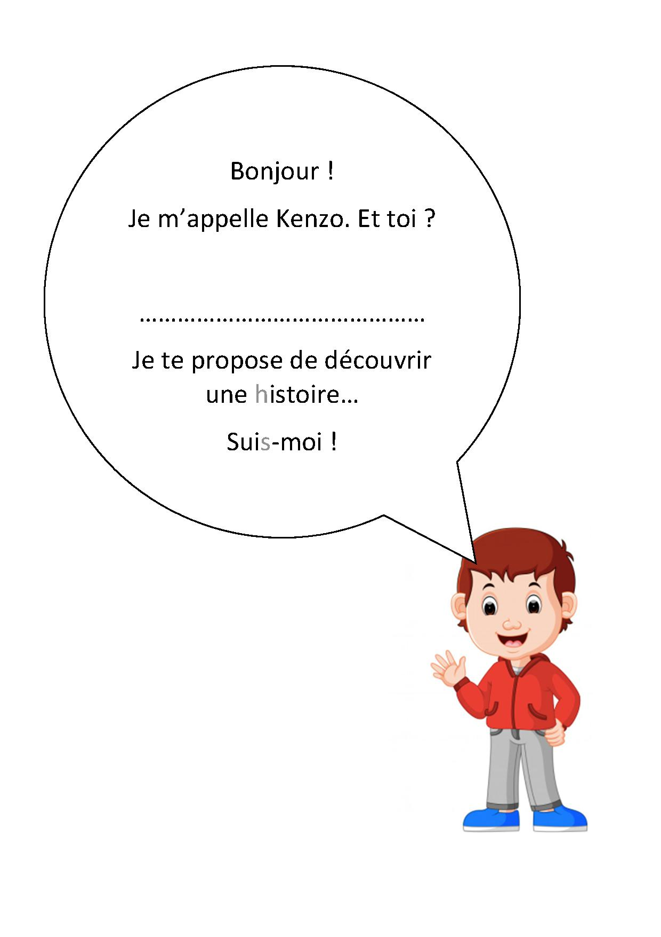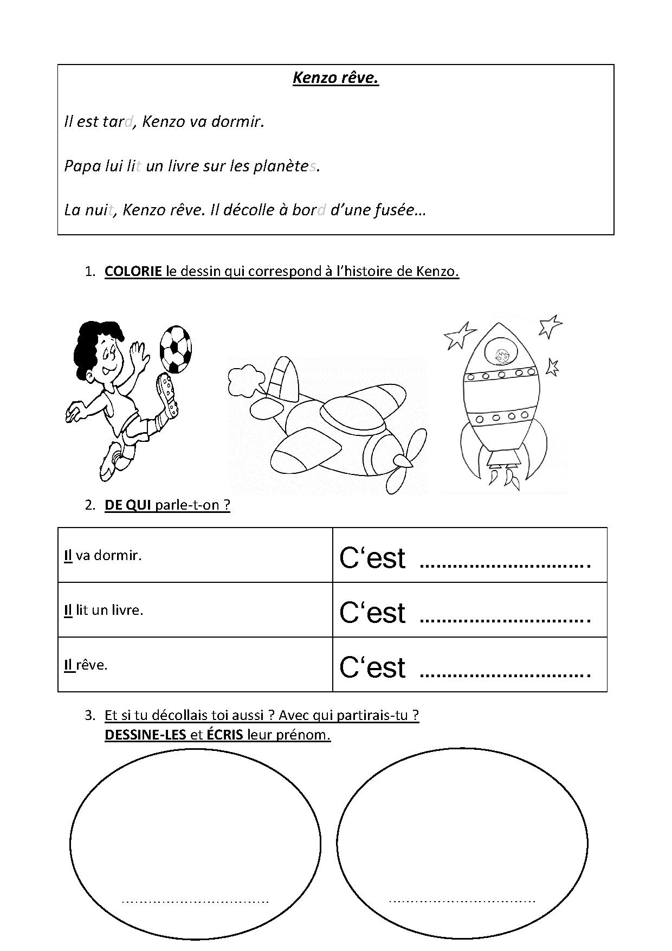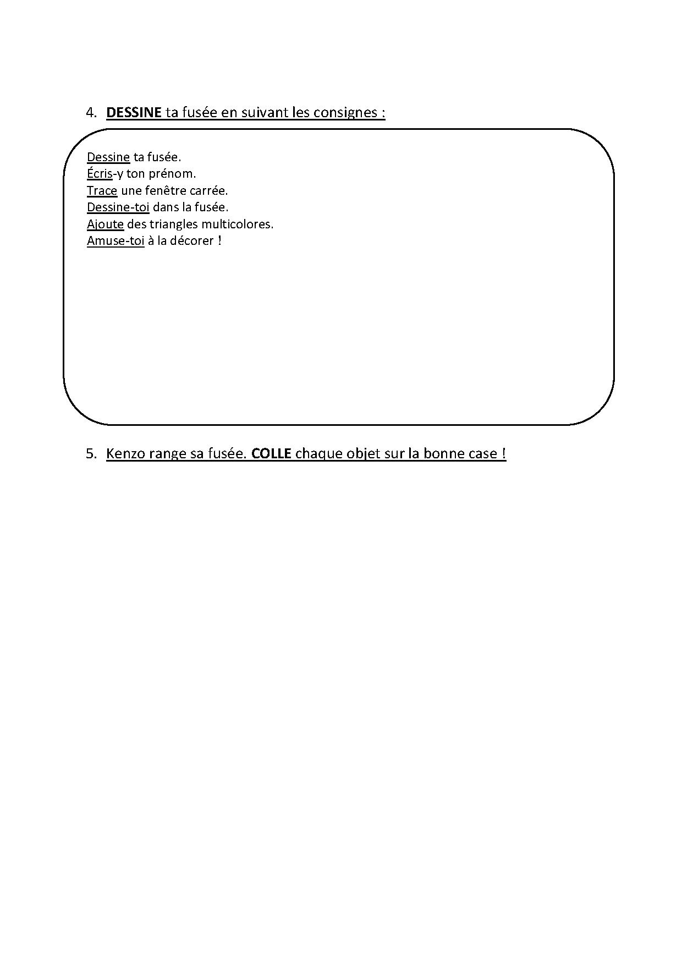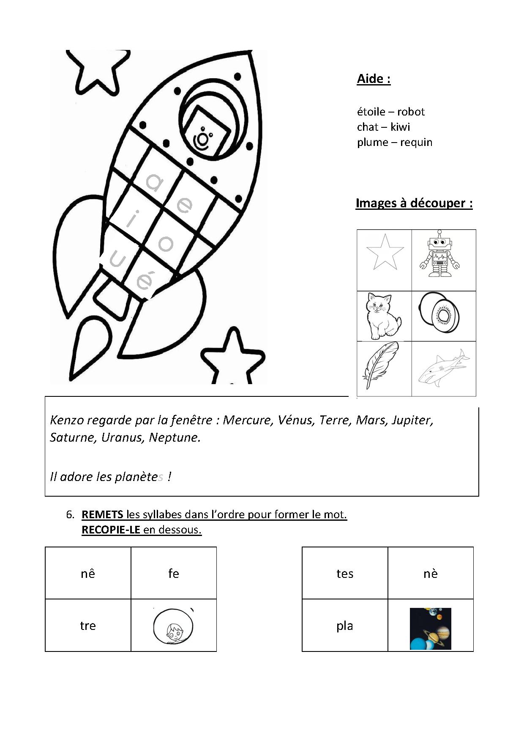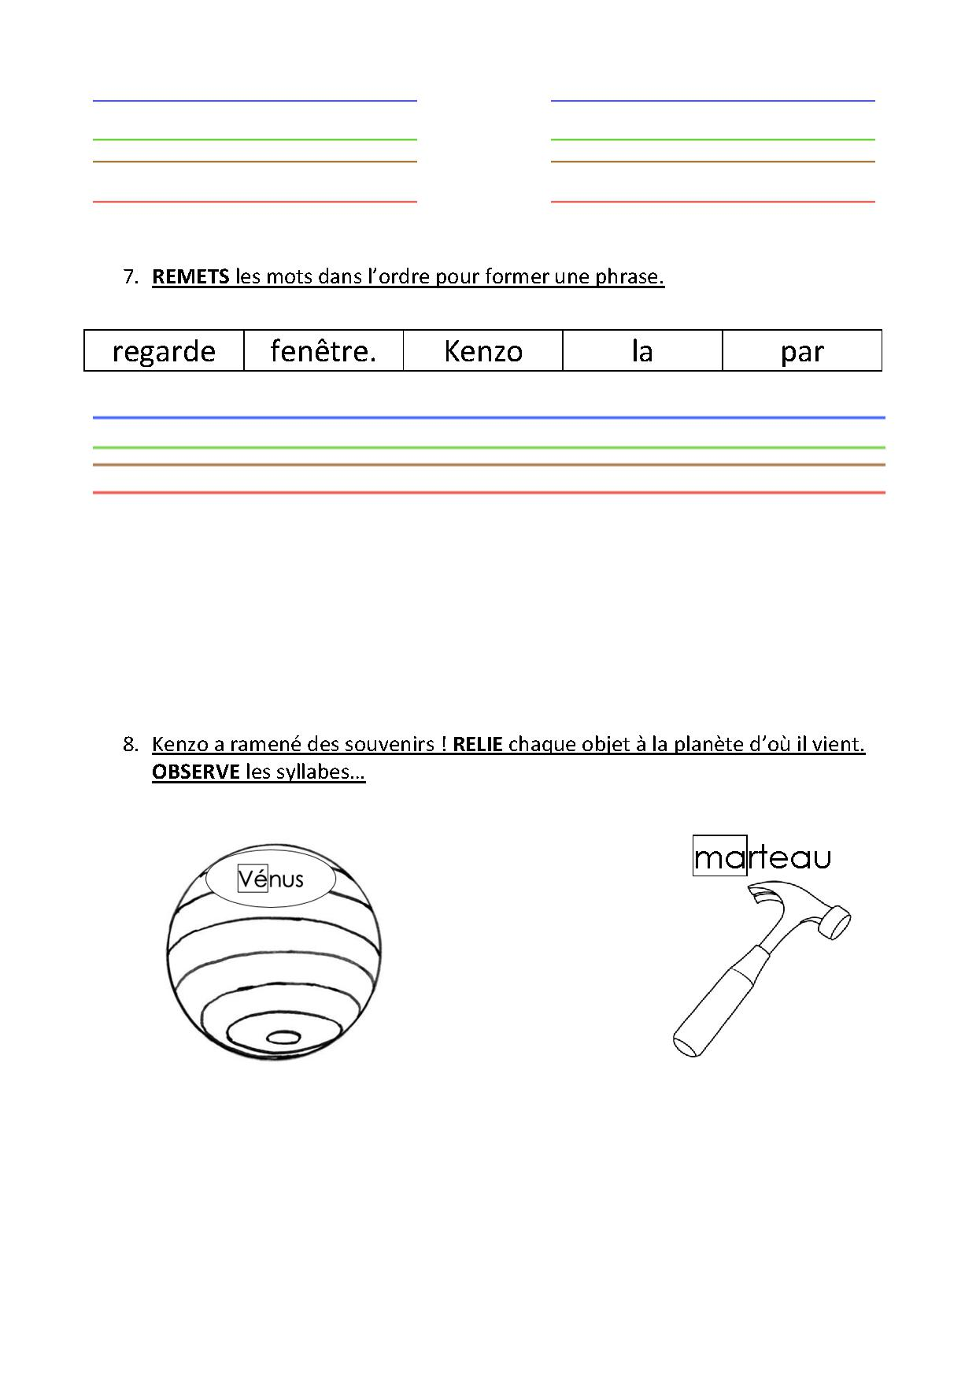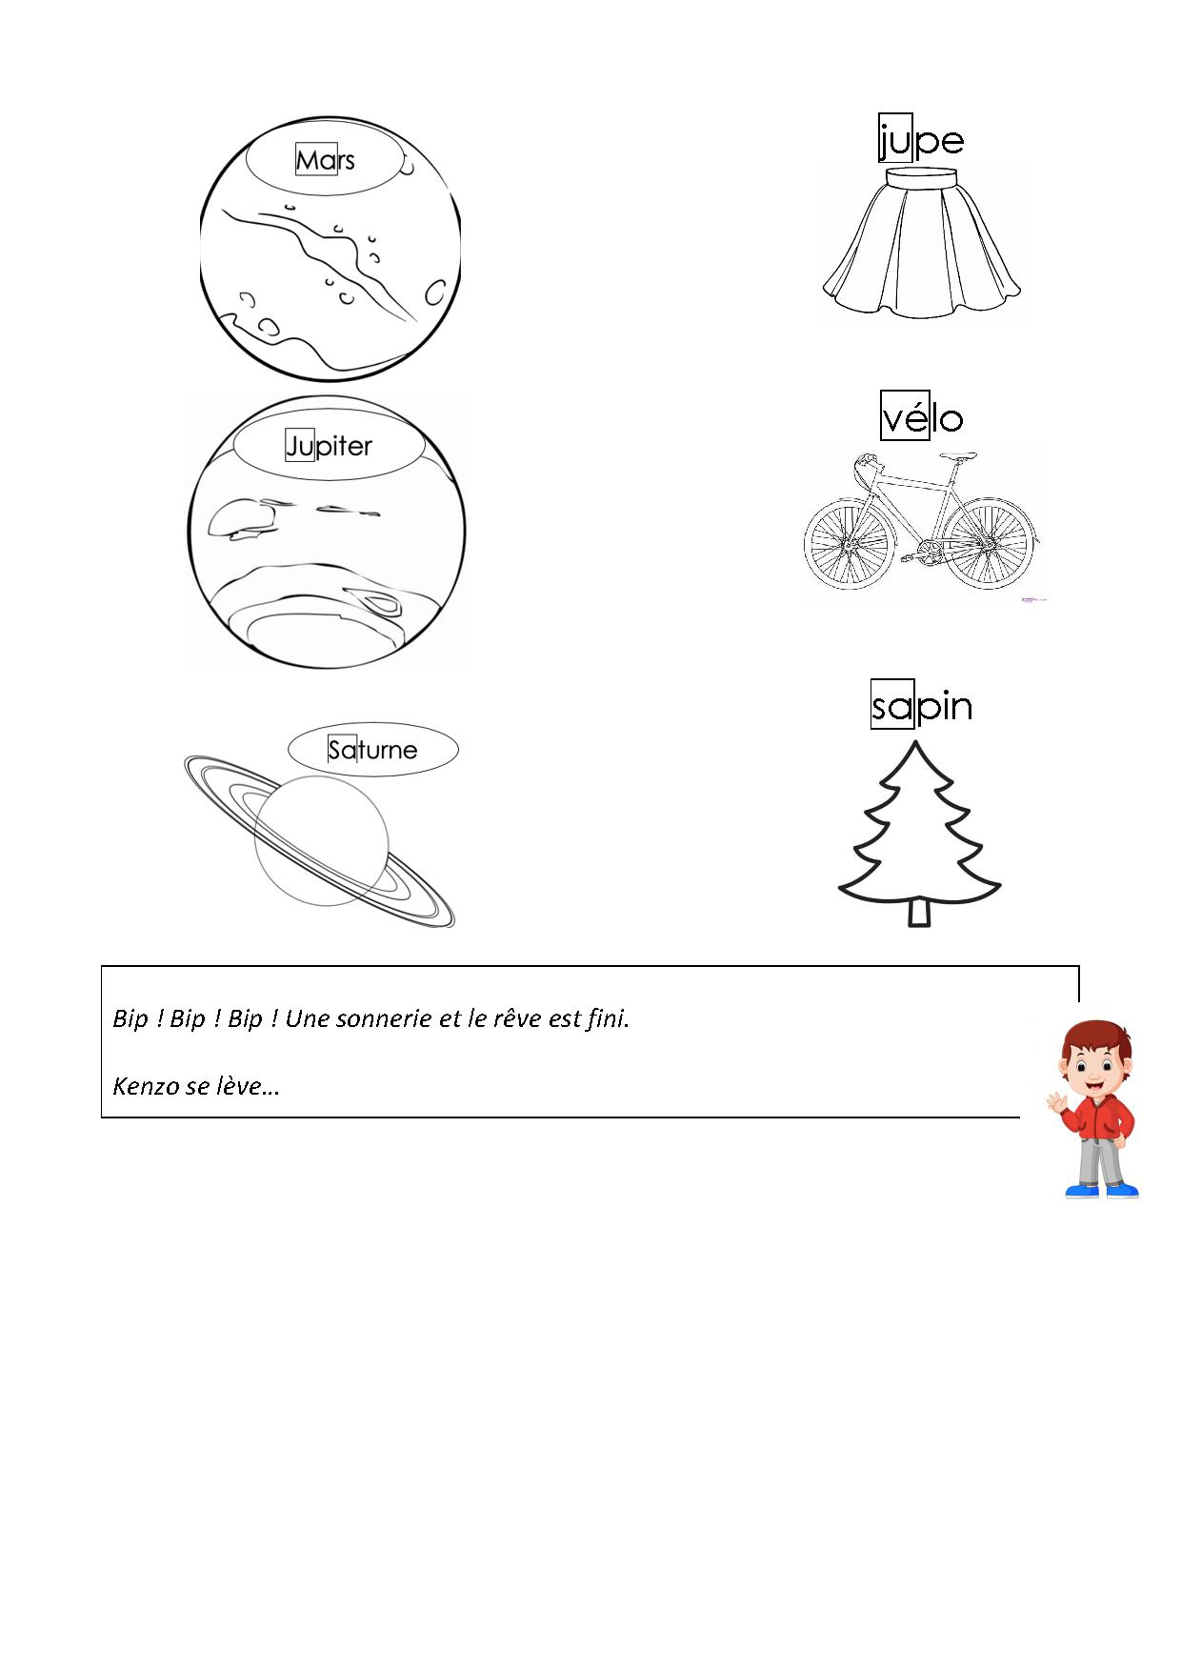

**MATHEMATIQUES**

1. **OBSERVE** ces extraterrestres et **COMPTE** leurs yeux et leurs mains. **ÉCRIS** la réponse dans le tableau.

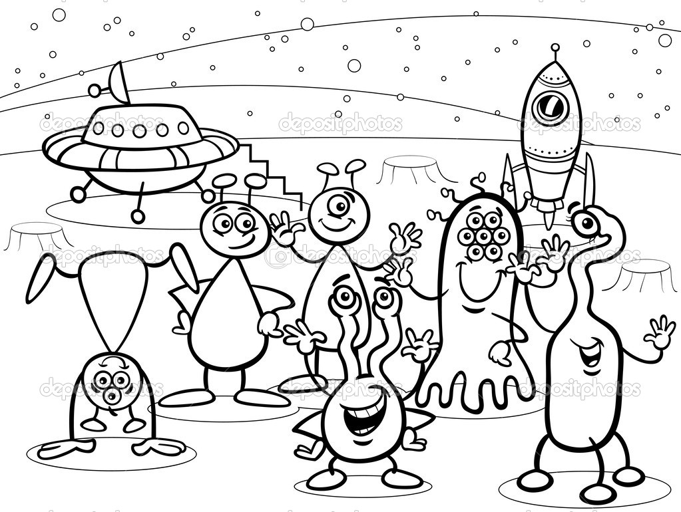

|  |  |  |
| --- | --- | --- |
|  |  |  |
| ……… |  | ……… |

1. **COLORIE** de la même couleur l’extraterrestre et sa soucoupe.

|  |  |  |  |
| --- | --- | --- | --- |
| Une image contenant dessin  Description générée automatiquement  8 + 4 | 11 | Coloriage Objet Volant Non Identifié - Sans Dépasser  12 | 5 + 5 |
| 10 | Une image contenant dessin, table  Description générée automatiquement  10 - 1 | Une image contenant table  Description générée automatiquement  10 + 1 | OVNI #21 (Personnages) – Coloriages à imprimer  9 |

1. **DESSINE** un extraterrestre qui a :

* **1** bouche
* **6** yeux
* **4** bras
* **8** jambes
* **7** antennes

1. **RELIE** les points afin d’aider ce petit extraterrestre à rentrer chez lui. Une image contenant texte

   Description générée automatiquement
2. **COLORIE :**

* les **CERCLES** en **VERT**
* les **CARRÉS** et les **RECTANGLES** en **BLEU**
* les **TRIANGLES** en **JAUNE.**

Images issues des sites momes.net et Hugolescargot.com

**Eveil scientifique**

(avec l’aide d’un adulte)

Sur les planètes, l’air n’est pas toujours présent donc on ne peut pas y habiter.

Regarde autour de toi, est-ce que tu peux voir l’air ? Non, et pourtant il est là puisque nous respirons.

Voici une expérience scientifique qui va te permettre de voir l’air.

**Créer sa machine à bulles**

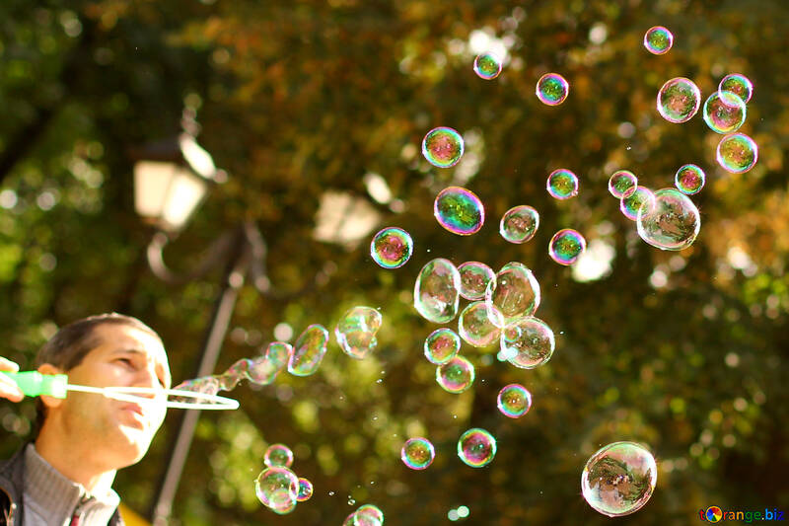

**Ton matériel :**

- 1 petite bouteille en plastique

- 1 vieux gant de toilette

- 1 élastique

- du liquide vaisselle

- 1 paire de ciseaux

**Processus :**

1. Demande à un adulte de couper le fond de la bouteille en plastique.

2. Pose la bouteille sur le gant de toilette.

3. Attachez le gant de toilette sur le fond de la bouteille avec l'élastique.

4. Dans un bol, mélangez deux cuillères à soupe de liquide vaisselle avec une cuillère à soupe d'eau.

5. Va dans ton jardin, sur ta terrasse ou à la fenêtre.

6. Plonge la bouteille avec le gant attaché dans ce mélange.

7. Il ne reste plus qu'à souffler dans la bouteille par le goulot.

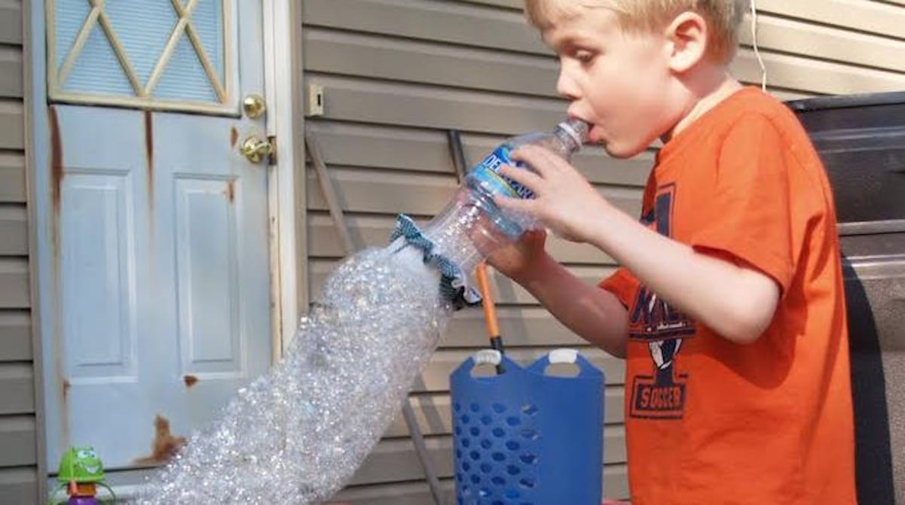

**Art**

**Une visite au musée**

Aujourd’hui, nous te proposons de découvrir **l’Euro Space Center** en Belgique.

Là-bas, tu peux :

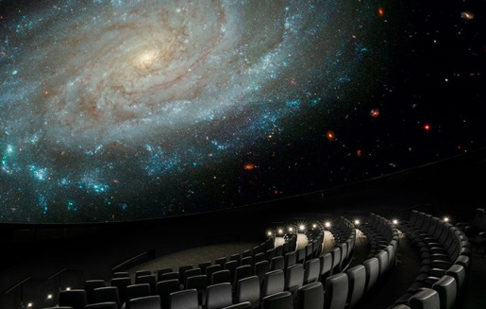 VOIR LE PLANETARIUM

À tes crayons, dessine un ciel de nuit remplis d’étoiles

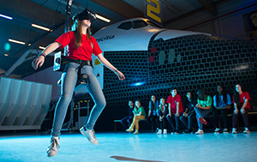

MARCHER SUR LA LUNE

Essaie d’imiter l’astronaute qui marche sur la lune ☺

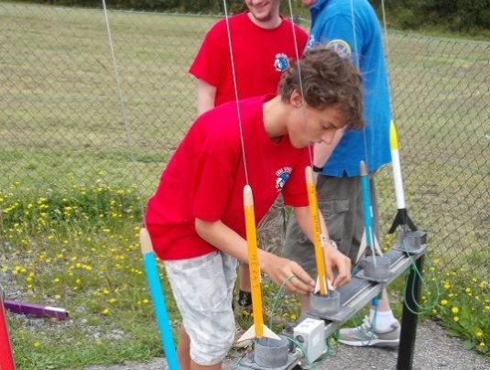

CONSTRUIRE UNE FUSÉE

Tu veux construire une jolie fusée, regarde la partie « se divertir »

Tu veux tout connaitre sur l’espace, Paxi, le petit extraterrestre t’invite à bord de son vaisseau pour découvrir les planètes de notre système solaire.

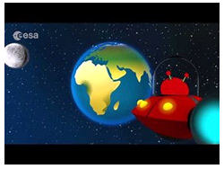<https://www.youtube.com/watch?v=shQJd3oGYn8>

(Agence spatiale européenne)

**Je bouge**

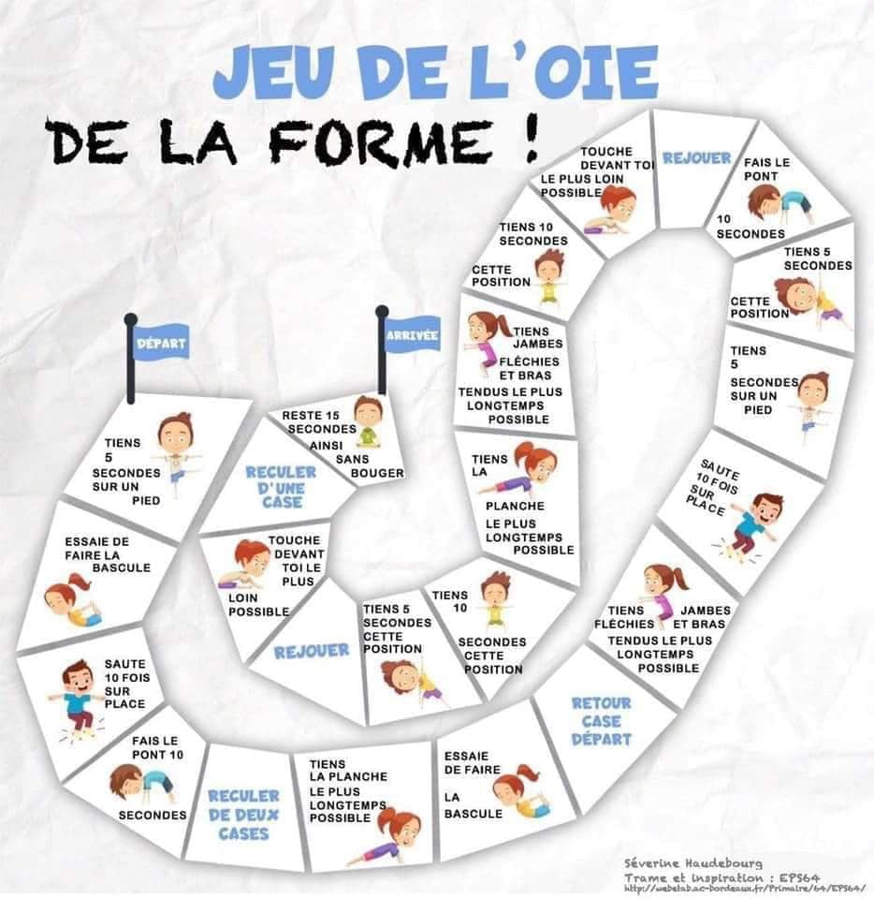

**Petits jeux autour des planètes**

Mots cachés

Peux-tu trouver les 7 différences ?

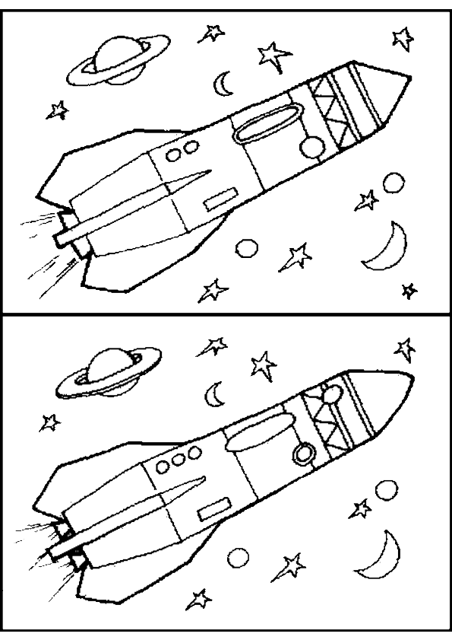

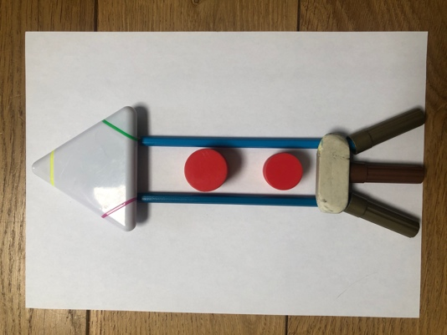*Petit défi construction* : pourrais-tu

créer une fusée en utilisant des objets

de la maison, des jouets ou des éléments

de la nature ?

N’hésite pas à prendre une photo ! Voici un exemple :

Si tu veux créer une fusée…

Ce qu’il te faut :

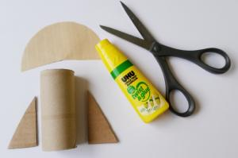 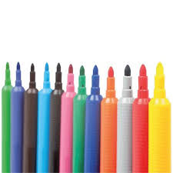

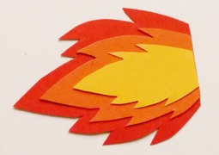Déroulement :

1. Prépare les flammes : dessine 3 formes de flammes.

La rouge est la plus grande, puis l’orange et enfin la jaune.

Superpose-les et colle-les ensemble.

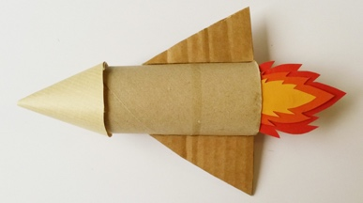

1. Fabrique les ailes et la tête de la fusée :

fais un cône avec du papier et découpe

deux triangles dans du carton.

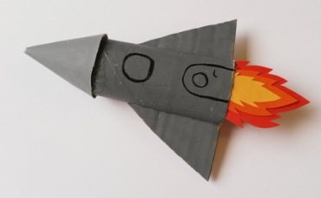

1. Fixe les ailes et la tête sur la fusée avec de la colle.

Colle aussi les flammes sur le bord, à l'intérieur du rouleau.

1. Décore ta fusée.

Source : momes.net